Міністерство освіти та науки України

Національний університет «Львівська політехніка»

Кафедра «Електронних обчислювальних машин»



**ЗВІТ**

**з лабораторної роботи № 3**

**з дисципліни:** «Кросплатформенні засоби програмування»

**на тему:** «КЛАСИ ТА ПАКЕТИ»

Виконав: ст. гр. КІ-35

Гоцій М.М.

Прийняв:

доцент кафедри ЕОМ

Іванов Ю.С

Львів-2022

**Мета роботи:** ознайомитися з процесом розробки класів та пакетів мовою Java.

**ЗАВДАННЯ**

1. Написати та налагодити програму на мові Java, що реалізує у вигляді класу предметну область згідно варіанту. Програма має задовольняти наступним вимогам: • програма має розміщуватися в пакеті Група.Прізвище.Lab3;

• клас має містити мінімум 3 поля, що є об’єктами класів, які описують складові частини предметної області;

• клас має містити кілька конструкторів та мінімум 10 методів;

• для тестування і демонстрації роботи розробленого класу розробити клас-драйвер;

• методи класу мають вести протокол своєї діяльності, що записується у файл;

• розробити механізм коректного завершення роботи з файлом (не надіятися на метод finalize());

• програма має володіти коментарями, які дозволять автоматично згенерувати документацію до розробленого пакету.

1. Автоматично згенерувати документацію до розробленого пакету.
2. Скласти звіт про виконану роботу з приведенням тексту програми, результату її виконання та фрагменту згенерованої документації.
3. Дати відповідь на контрольні запитання.

**Варіант 11:**



**Текст програми:**

***Лістинг Helper***

package utils;  
  
import java.io.*;  
  
*/**  
 * Class <code>Helper</code> implements helper.  
 \** ***@author*** *Hotsii Mykyta  
 */*public class Helper {  
 public static PrintWriter getWriter(String path) {  
 try {  
 return new PrintWriter(new FileWriter(path), true);  
 } catch (IOException e) {  
 throw new IllegalArgumentException("There's no file with such path");  
 }  
 }  
}

***Лістинг Validator***

package utils;  
  
*/**  
 * Class <code>Validator</code> implements validator.  
 \** ***@author*** *Hotsii Mykyta  
 */*public class Validator {  
 public static void validateRange(int... values) {  
 for (int field: values) {  
 if (field <= 0)  
 throw new IllegalStateException("Value must be greater than zero.");  
 }  
 }  
  
 public static void validateObjectValues(Object... objects) {  
 for (Object object: objects) {  
 if (object == null)  
 throw new IllegalStateException("Object value can't be null.");  
 }  
 }  
  
 public static void validateStringValue(String value) {  
 if (value == null || value.isEmpty())  
 throw new IllegalStateException("String value can't be empty or null.");  
 }  
}

***Лістинг Main***

import KI35.Hotsii.Lab3.*;  
  
import java.io.IOException;  
  
*/**  
 * Monitor Application class implements main method for Monitor class possibilities demonstration  
 \** ***@author*** *Mykyta Hotsii  
 \** ***@version*** *1.0  
 */*public class Main {  
  
 */**  
 \** ***@param*** *args  
 \** ***@throws*** *IOException  
 */* public static void main(String[] args) throws IOException {  
 Monitor monitor = new Monitor();  
 Display display = new Display();  
 display.setResolution(Resolution.*R1400x1050*);  
 display.setScale(100);  
 Corps corps = new Corps();  
 corps.setDiagonalInInches(35);  
 corps.setMaterial("iron");  
 Controller controller = new Controller();  
 controller.setAvailableLVDS(true);  
 controller.setHeight(124);  
 controller.setWidth(60);  
 controller.setVoltage(16);  
 monitor.addAdditionalDisplay(display);  
 monitor.setController(controller);  
 monitor.setCorps(corps);  
 monitor.setManufacturer("Apple");  
 monitor.removeAdditionalDisplay(display);  
 monitor.dispose();  
 }  
}

***Лістинг Controller***

package KI35.Hotsii.Lab3;  
  
import static utils.Validator.*validateRange*;  
  
*/**  
 * Class <code>Controller</code> implements controller.  
 \** ***@author*** *Hotsii Mykyta  
 */*public class Controller {  
 private int voltage;  
 private int width;  
 private int height;  
 private boolean availableLVDS;  
  
 */**  
 * Constructor  
 */* public Controller() {  
 this.availableLVDS = true;  
 this.width = 140;  
 this.height = 60;  
 this.voltage = 12;  
 }  
  
 */**  
 * Constructor  
 \** ***@param*** *width - width value  
 \** ***@param*** *height - height value  
 \** ***@param*** *voltage - voltage value  
 */* public Controller(int width, int height, int voltage) {  
 *validateRange*(width, height, voltage);  
 this.width = width;  
 this.height = height;  
 this.voltage = voltage;  
 }  
  
 */**  
 * Method sets voltage value  
 \** ***@param*** *voltage - voltage value  
 */* public void setVoltage(int voltage) {  
 *validateRange*(voltage);  
 this.voltage = voltage;  
 }  
  
 */**  
 * Method sets width value  
 \** ***@param*** *width - width value  
 */* public void setWidth(int width) {  
 *validateRange*(voltage);  
 this.width = width;  
 }  
  
 */**  
 * Method sets height value  
 \** ***@param*** *height - height value  
 */* public void setHeight(int height) {  
 *validateRange*(voltage);  
 this.height = height;  
 }  
  
 */**  
 * Method sets is availableLVDS available  
 \** ***@param*** *availableLVDS - is availableLVDS available  
 */* public void setAvailableLVDS(boolean availableLVDS) {  
 this.availableLVDS = availableLVDS;  
 }  
  
 */**  
 * Method returns controller's voltage  
 \** ***@return*** *Controller's voltage  
 */* public int getVoltage() {  
 return voltage;  
 }  
  
 */**  
 * Method returns controller's width  
 \** ***@return*** *Controller's width  
 */* public int getWidth() {  
 return width;  
 }  
  
 */**  
 * Method returns controller's height  
 \** ***@return*** *Controller's height  
 */* public int getHeight() {  
 return height;  
 }  
  
 */**  
 * Method returns boolean value that describes the ability of the LVDC to use  
 \** ***@return*** *Controller's height  
 */* public boolean isAvailableLVDS() {  
 return availableLVDS;  
 }  
  
 @Override  
 public String toString() {  
 return "Controller{" +  
 "voltage=" + voltage +  
 ", width=" + width +  
 ", height=" + height +  
 ", availableLVDS=" + availableLVDS +  
 '}';  
 }  
}

***Лістинг Corps***

package KI35.Hotsii.Lab3;  
  
import static utils.Validator.*;  
  
*/**  
 * Class <code>Corps</code> implements corps.  
 \** ***@author*** *Hotsii Mykyta  
 */*public class Corps {  
 private String material;  
 private int diagonalInInches;  
  
 */**  
 * Constructor  
 */* public Corps() {  
 this.material = "plastic";  
 this.diagonalInInches = 20;  
 }  
  
 */**  
 * Constructor  
 \** ***@param*** *width - width value  
 \** ***@param*** *height - height value  
 \** ***@param*** *material - material value  
 \** ***@param*** *diagonalInInches - diagonalInInches value  
 */* public Corps(int width, int height, String material, int diagonalInInches) {  
 *validateRange*(diagonalInInches);  
 this.material = material;  
 this.diagonalInInches = diagonalInInches;  
 }  
  
 */**  
 * Method returns corps's material  
 \** ***@return*** *Corps's material  
 */* public String getMaterial() {  
 return material;  
 }  
  
 */**  
 * Method returns corps's diagonalInInches  
 \** ***@return*** *Corps's diagonalInInches  
 */* public int getDiagonalInInches() {  
 return diagonalInInches;  
 }  
  
 */**  
 * Method sets diagonalInInches value  
 \** ***@param*** *diagonalInInches - diagonalInInches value  
 */* public void setDiagonalInInches(int diagonalInInches) {  
 *validateRange*(diagonalInInches);  
 this.diagonalInInches = diagonalInInches;  
 }  
  
 */**  
 * Method sets material value  
 \** ***@param*** *material - diagonalInInches value  
 */* public void setMaterial(String material) {  
 this.material = material;  
 }  
  
 @Override  
 public String toString() {  
 return "Corps{" +  
 "material='" + material + '\'' +  
 ", diagonalInInches=" + diagonalInInches +  
 '}';  
 }  
}

***Лістинг Display***

package KI35.Hotsii.Lab3;  
  
import java.util.Objects;  
  
import static KI35.Hotsii.Lab3.Resolution.*R1400x1050*;  
import static utils.Validator.*validateRange*;  
  
*/**  
 * Class <code>Display</code> implements display.  
 \** ***@author*** *Hotsii Mykyta  
 */*public class Display {  
 private Resolution resolution;  
 private int scaleInPercent;  
  
 */**  
 * Constructor  
 */* public Display() {  
 this.resolution = *R1400x1050*;  
 this.scaleInPercent = 125;  
 }  
  
 */**  
 * Constructor  
 \** ***@param*** *resolution - resolution value  
 \** ***@param*** *scaleInPercent - scale in percent value  
 */* public Display(Resolution resolution, int scaleInPercent) {  
 this.resolution = resolution;  
 this.scaleInPercent = scaleInPercent;  
 }  
  
 */**  
 * Method return resolution value  
 \** ***@return*** *resolution value  
 */* public Resolution getResolution() {  
 return resolution;  
 }  
  
 */**  
 * Method return scale value  
 \** ***@return*** *scale value  
 */* public int getScale() {  
 return scaleInPercent;  
 }  
  
 */**  
 * Method sets scale in percent value  
 \** ***@param*** *scaleInPercent - scale in percent value  
 */* public void setScale(int scaleInPercent) {  
 *validateRange*(scaleInPercent);  
 this.scaleInPercent = scaleInPercent;  
 }  
  
 */**  
 * Method sets resolution  
 \** ***@param*** *resolution - resolution value  
 */* public void setResolution(Resolution resolution) {  
 this.resolution = resolution;  
 }  
  
 @Override  
 public boolean equals(Object o) {  
 if (this == o) return true;  
 if (!(o instanceof Display)) return false;  
 Display display = (Display) o;  
 return scaleInPercent == display.scaleInPercent &&  
 resolution == display.resolution;  
 }  
  
 @Override  
 public int hashCode() {  
 return Objects.*hash*(resolution, scaleInPercent);  
 }  
  
 @Override  
 public String toString() {  
 return "Display{" +  
 "resolution=" + resolution +  
 ", scaleInPercent=" + scaleInPercent +  
 '}';  
 }  
}

|  |
| --- |
| ***Лістинг Monitor***  package KI35.Hotsii.Lab3;  import java.io.PrintWriter; import java.util.ArrayList; import java.util.Collections; import java.util.List;  import static utils.Helper.*getWriter*; import static utils.Validator.*validateObjectValues*; import static utils.Validator.*validateStringValue*;  */**  * Class <code>Monitor</code> implements monitor.  \** ***@author*** *Hotsii Mykyta  */* public class Monitor {  private Controller controller;  private Corps corps;  private String manufacturer;  private Display mainDisplay;  private final List<Display> additionalDisplays = new ArrayList<>();  private final PrintWriter fileWriter = *getWriter*("text.txt");   */**  * Constructor  */* public Monitor() {  this.controller = new Controller();  this.mainDisplay = new Display();  this.corps = new Corps();  this.manufacturer = "Sumsung";  fileWriter.printf("Monitor is created. %n{%n%s%n}%n%n", this);  }   */**  * Constructor  \** ***@param*** *controller - controller  \** ***@param*** *mainDisplay - main display  \** ***@param*** *corps - corps  \** ***@param*** *manufacturer - manufacturer  */* public Monitor(Controller controller, Display mainDisplay, Corps corps, String manufacturer) {  *validateStringValue*(manufacturer);  this.controller = controller;  this.mainDisplay = mainDisplay;  this.corps = corps;  this.manufacturer = manufacturer;  fileWriter.printf("Monitor is created. %n{%n%s%n}%n%n", this);  }   */**  * Method returns controller  \** ***@return*** *controller  */* public Controller getController() {  return controller;  }   */**  * Method returns main display  \** ***@return*** *main display  */* public Display getMainDisplay() {  return mainDisplay;  }   */**  * Method returns main corps  \** ***@return*** *corps  */* public Corps getCorps() {  return corps;  }   */**  * Method returns manufacturer  \** ***@return*** *manufacturer  */* public String getManufacturer() {  return manufacturer;  }   */**  * Method returns additional display  \** ***@return*** *additional display  */* public List<Display> getAdditionalDisplays() {  return Collections.*unmodifiableList*(additionalDisplays);  }   */**  * Method adds additional display  \** ***@param*** *display - display  */* public void addAdditionalDisplay(Display display) {  *validateObjectValues*(display);  if (display == mainDisplay)  throw new IllegalArgumentException("This display is already set as the main display");  additionalDisplays.add(display);  fileWriter.printf("Added additional display. %n{%n%s%n}%n%n", display);  }   */**  * Method removes additional display  \** ***@param*** *display - display  */* public void removeAdditionalDisplay(Display display) {  *validateObjectValues*(display);  additionalDisplays.remove(display);  fileWriter.printf("Deleted additional display. %n{%n%s%n}%n%n", display);  }   */**  * Method sets controller  \** ***@param*** *controller - controller  */* public void setController(Controller controller) {  *validateObjectValues*(controller);  this.controller = controller;  fileWriter.printf("The controller has been changed. %n{%n%s%n}%n%n", controller);  }   */**  * Method sets main display  \** ***@param*** *mainDisplay - main display  */* public void setMainDisplay(Display mainDisplay) {  *validateObjectValues*(mainDisplay);  if (additionalDisplays.contains(mainDisplay))  throw new IllegalArgumentException("This display is already set as the additional display");  this.mainDisplay = mainDisplay;  fileWriter.printf("The main display has been changed. %n{%n%s%n}%n%n", mainDisplay);  }   */**  * Method sets corps  \** ***@param*** *corps - corps  */* public void setCorps(Corps corps) {  *validateObjectValues*(corps);  this.corps = corps;  fileWriter.printf("The corps has been changed. %n{%n%s%n}%n%n", corps);  }   */**  * Method sets manufacturer  \** ***@param*** *manufacturer - manufacturer  */* public void setManufacturer(String manufacturer) {  validateStringValue(manufacturer);  this.manufacturer = manufacturer;  fileWriter.printf("The manufacturer has been changed. %n{%n%s%n}%n%n", manufacturer);  }   */**  * Method closes resources  */* public void dispose()  {  fileWriter.close();  }   @Override  public String toString() {  return "Monitor{" +  "controller=" + controller +  ", corps=" + corps +  ", manufacturer='" + manufacturer + '\'' +  ", mainDisplay=" + mainDisplay +  ", additionalDisplays=" + additionalDisplays +  ", fileWriter=" + fileWriter +  '}';  } }  ***Лістинг Resolution***  package KI35.Hotsii.Lab3;  */**  * Enum <code>Resolution</code> contains all available resolution values.  \** ***@author*** *Hotsii Mykyta  */* public enum Resolution {  *R1920x1080*,  *R1680x1059*,  *R1600x900*,  *R1440x900*,  *R1400x1050* } |

**Результат виконання:**

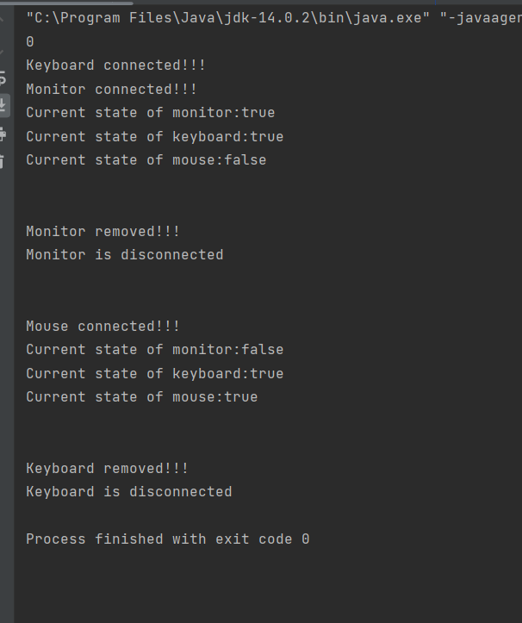

Рис.1.1 Результат виконання програми

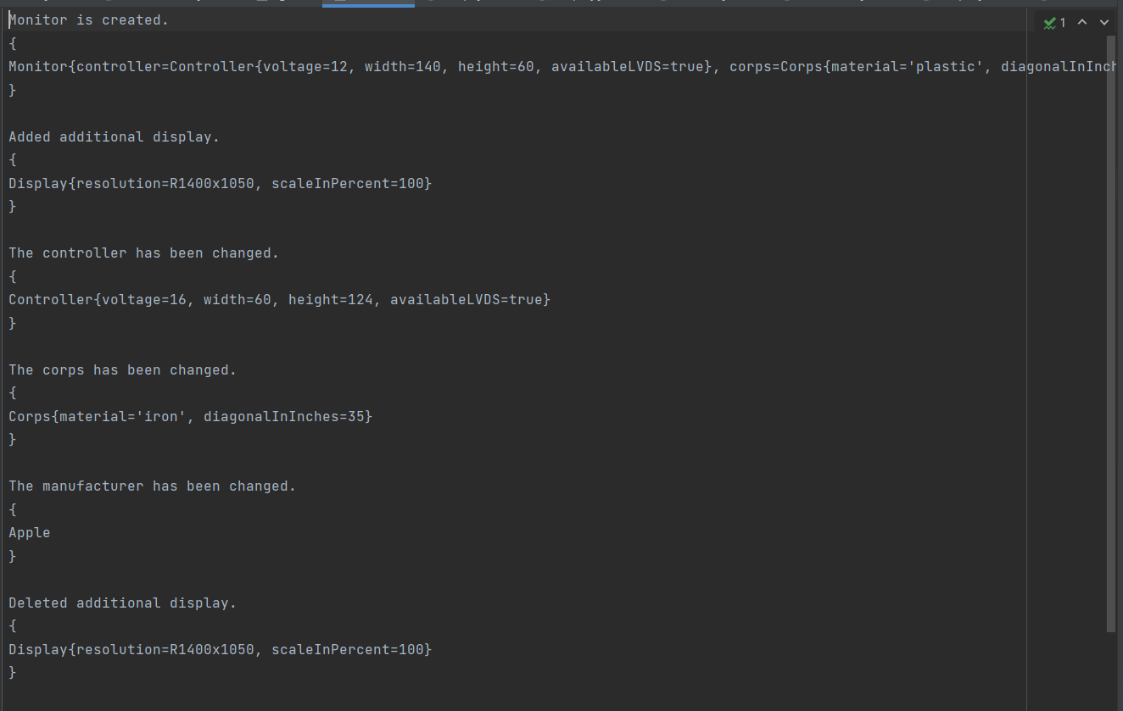

**Відповіді на контрольні запитання:**

1. Синтаксис визначення класу.

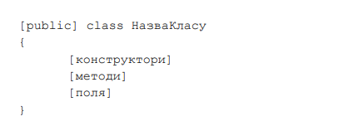

1. Синтаксис визначення методу.

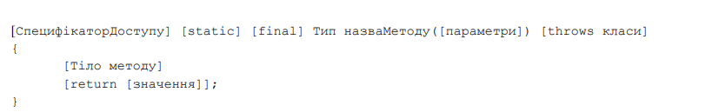

**Висновок:**

Під час виконання роботи я ознайомився з процесом розробки класів та пакетів мовою Java.